**Frapol onyx compact 750 filtry - czy warto je kupić?**

**W naszym artykule, podpowiadamy czy warto kupić frapol onyx compact 750 filtry. Jeśli interesują Cie tego typu kwestie, zachęcamy do lektury.**

**Frapol onyx compact 750 filtry do rekuperatora**

Gdzie można kupić [Frapol onyx compact 750 filtry](https://www.filtryaero.pl/frapol-onyx-compact-500-750-komplet-g4g4-fa347400460.html) i dlaczego warto zwrócić uwagę na tego typu produkty dostępne na rynku w Polsce?

**Wysokiej jakości zamienniki filtrów - gdzie ich szukać?**

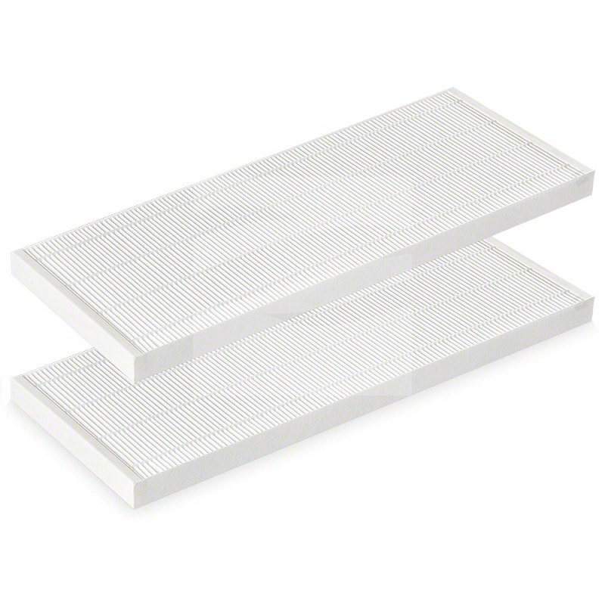

Rekuperacja cieszy się coraz większą popularnością, to prawda, niemniej jednak zanim się na nią zdecydujemy warto dowiedzieć, się, że sam system wymaga od Nas wymiany filtrów do rekuperatora co kilka miesięcy. Jest to dodatkowy koszt do budżetu domowego, który warto uwzględnić w bilansie plusow i minusów rekuperacji. Niemniej jednak, producenci oferują Nam szeroki wybór wspomnianych filtrów, niekoniecznie musimy decydować się na oryginały. Być może wysokiej jakości zamienniki filtrów jak **frapol onyx compact 750 filtry** to opcja dla Nas?

**Frapol onyx compact 750 filtry w Filtry Aero**

W sklepie internetowym Filtry Aero każda osoba zainteresowana zamiennikami do filtrów znajdzie opcje dla siebie. W katalogu dostępne są produkty z różnej półki cenowej, wielu klas filtracyjnych. Szczególnej uwadze polecamy *Frapol onyx compact 750 filtry*. Sprawdź dane techniczne w sklepie online Filtry Aero.